***Федеральное государственное бюджетное образовательное учреждение высшего профессионального образования***

|  |  |
| --- | --- |
|  | ***«Московский государственный технический университет***  ***имени Н.Э. Баумана»***  ***(МГТУ им. Н.Э. Баумана)*** |

**Факультет ИУ**

**Кафедра ИУ10**

**Отчет**

**по лабораторной работе № 4**

**Дисциплина: Информатика**

**Тема: «Способы улучшения качества кода»**

Работу выполнил: Андреев Александр Вадимович ИУ10-23

Проверил: Буркацкий Кирилл Александрович

Москва, 2023

Содержание:

* **Отчет**
* **Цель работы**
* **Ход работы:**

**Цель работы:** научиться улучшать свой код и работать с чужим кодом.

**Задание №1:**

*Цель:* Нарисовать зайца используя способы улучшения кода.

import pygame

from pygame.draw import *

pygame.init()

FPS = 30

screen = pygame.display.set_mode((400, 400))

def draw_hare(surface, x, y, width, height, color):

body_width = width // 2

body_height = height // 2

body_y = y + body_height // 2

draw_body(surface, x, body_y, body_width, body_height, color)

head_size = height // 4

draw_head(surface, x, y - head_size // 2, head_size, color)

ear_height = height // 4

ear_y = y - height // 2 + ear_height // 2

for ear_x in ( x - head_size // 4, x + head_size // 4):

draw_ear(surface, ear_x, ear_y, width // 8, ear_height, color)

leg_height = height // 16

leg_y = y + height // 2 - leg_height // 2

for leg_x in (x - width // 4, x + width // 4):

draw_leg(surface, leg_x, leg_y, width // 4, leg_height, color)

def draw_body(surface, x, y, width, height, color):

ellipse(surface, color, (x - width // 2, y - height // 2, width, height))

def draw_head(surface, x, y, size, color):

circle(surface, color, (x,y), size // 2)

def draw_ear(surface, x, y, width, height, color):

ellipse(surface, color, (x - width // 2, y - height // 2, width, height))

def draw_leg(surface, x, y, width, height, color):

ellipse(surface, color, (x - width // 2, y - height // 2, width, height))

draw_hare(screen, 200, 200, 200, 400, (200,200,200))

pygame.display.update()

clock = pygame.time.Clock()

finished = False

while not finished:

clock.tick(FPS)

for event in pygame.event.get():

if event.type == pygame.QUIT:

finished = True

pygame.quit()

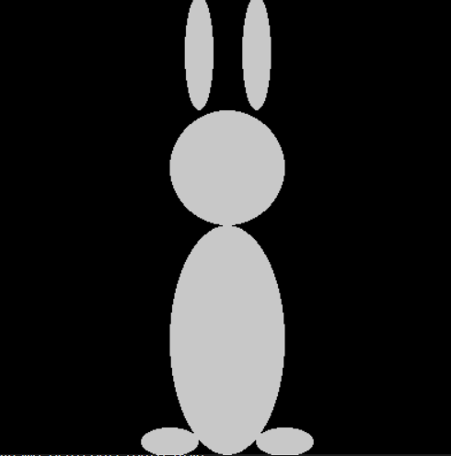

**Задание №2:**

*Цель:* Сделать рефакторинг кода своего одногруппника.

import pygame

from pygame.draw import ellipse, circle

pygame.init()

FPS = 30

screen = pygame.display.set_mode((400, 400))

class Hare:

def __init__(self, x, y, width, height, color):

self.x = x

self.y = y

self.width = width

self.height = height

self.color = color

self.body_width = self.width // 2

self.body_height = self.height // 2

self.body_y = self.y + self.body_height // 2

self.head_size = self.height // 4

self.ear_height = self.height // 3

self.ear_x_offset = self.head_size // 4

self.leg_height = self.height // 16

self.leg_x_offset = self.width // 4

self.leg_y_offset = self.height // 2 - self.leg_height // 2

def draw_body(self, surface):

ellipse(surface, self.color, (self.x - self.body_width // 2, self.body_y - self.body_height // 2, self.body_width, self.body_height))

def draw_head(self, surface):

circle(surface, self.color, (self.x, self.y - self.head_size // 2), self.head_size // 2)

def draw_ear(self, surface, x_offset):

ear_x = self.x + x_offset

ear_y = self.y - self.height // 2 + self.ear_height // 2

ellipse(surface, self.color,

(ear_x - self.width // 8 // 2, ear_y - self.ear_height // 2, self.width // 8, self.ear_height))

def draw_leg(self, surface, x_offset):

leg_x = self.x + x_offset

leg_y = self.y + self.leg_y_offset

ellipse(surface, self.color,

(leg_x - self.width // 4 // 2, leg_y - self.leg_height // 2, self.width // 4, self.leg_height))

def draw(self, surface):

self.draw_body(surface)

self.draw_head(surface)

self.draw_ear(surface, -self.ear_x_offset)

self.draw_ear(surface, self.ear_x_offset)

self.draw_leg(surface, -self.leg_x_offset)

self.draw_leg(surface, self.leg_x_offset)

clock = pygame.time.Clock()

finished = False

hare = Hare(200, 200, 100, 200, pygame.Color('white'))

while not finished:

clock.tick(FPS)

for event in pygame.event.get():

if event.type == pygame.QUIT:

finished = True

hare.draw(screen)

pygame.display.update()

pygame.quit()

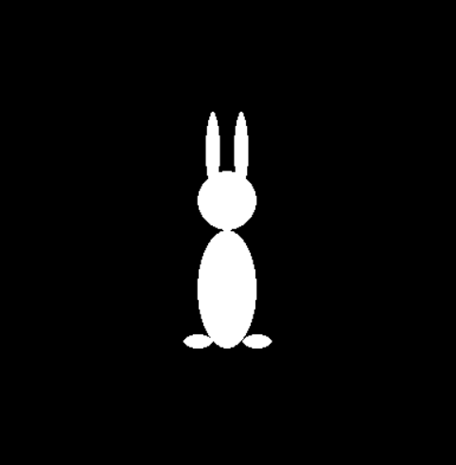

**Вывод: Научились улучшать свой код и работать с другими.**